**Tính toán điều khiển di chuyển robot**

1. **Các công thức quan trọng:**

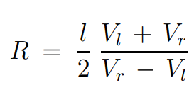

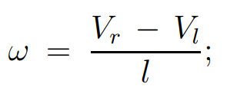

1. **Quá trình điều khiển, bộ tính toán điều khiển cần đưa ra Vl và Vr từ các giá trị V(V=(Vl+Vr)/2) và vận tốc xoay w cho trước**